סכסוכי שכנים על הקמת בריכה פרטית
הילה ציאון פורסם : 09.10.20 | 07:53

אחד החלומות של בעלי בתים צמודי קרקע שהפרוטה מצויה בכיסם, הן ביישובים יוקרתיים והן בערים "הרגילות", הוא לבנות בריכה פרטית בחצר הבית. כנראה שגם החצי שנה האחרונה, במסגרתה השמיים נסגרו בעקבות התפשטות נגיף הקורונה, לצד ההגבלות והחיים בצל הסגר, מחזקים את הרצון הזה. אם אי אפשר לנפוש בחו"ל או אפילו בארץ - אז לפחות בחצר.

לא רוצים לפספס אף כתבה? הצטרפו לערוץ הטלגרם שלנו

עוד כתבות למנויים:
"השתן עלה לו לראש": ההתרסקות של אלדד פרי
"בסביון לא אוהבים סלבריטאים מוחצנים"
זכרונות מהשש-בש בכלא, חובות עתק ווילה מפוארת: מה עובר על נוחי דנקנר?

על פי הערכות בענף, מדי שנה נבנות בישראל מאות בריכות פרטיות בהיקף של כמה עשרות מיליוני שקלים. תוספת בריכה עשויה להשביח את ערכו של הנכס בכ-10%. מחיר ממוצע של בריכת שחייה מבטון שמוקמת בבית פרטי על מגרש בשטח של 300-250 מ"ר יכול להגיע לכ-200 אלף שקל. יש בריכות קלות או תעשייתיות שניתן לרכוש אותן מוכנות מראש בחצי מחיר, ומצד שני מחירי בריכות יוקרתיות ומעוצבות יכולים לטפס לכמה מאות אלפי שקלים נוספים.

בהנחה שמדובר בבית פרטי קיים שבעליו מעוניין להוסיף בריכה בחצר, הדרך לקפיצת הראש לא קצרה: מדובר במהלך מורכב שמצריך חוות דעת ותוכניות של אדריכל, קונסטרוקטור, אישורים והיתרים מהוועדה המקומית לתכנון ולבנייה שתואמים את תוכנית בניין העיר המקומית (תב"ע) וכן קבלן בריכות שעוסק בתחום. אם בונים בית פרטי ומתכננים תוספת של בריכת שחייה מראש הדרך עשויה להיות קצרה יותר.

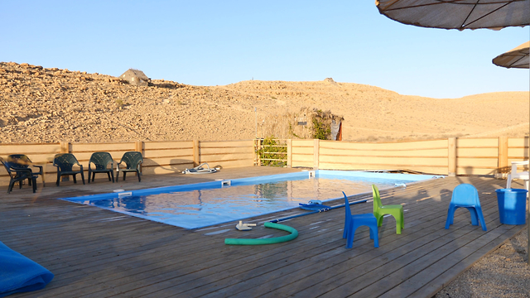פינוק רציני עם הרבה מהמורות בדרך. בריכה פרטית (צילום: shutterstock )

לדברי אייל אברמוב, קבלן וילות וקונסטרוקטור ובעלי חברה לבניין א.ס.ש אברמוב המתמחה בבניית בתים פרטיים, כאשר נמצאים בהליך של בנייה חדשה ראשית יש לפנות לאדריכל שמכין את התוכניות ומגיש אותן לעירייה כדי לקבל היתר בנייה. התוכנית כוללת את גובה הנכס, פיתוח האדמה מסביב, גובה הגדרות, החלונות, המדרגות, וכך גם התוכניות של הבריכה – הסוג, הגודל, העומק וכדומה. "חשוב לדעת שלכל עיר תוכנית בניין עיר (תב"ע) משלה – ישנן רשויות מקומיות שמקפידות על המרחק של הבריכה מגדר השכנים, אחרות קפדניות פחות", הוא אומר.

כך או כך, בניית בריכה בחצר הבית אינה נחשבת עניין פשוט, ובראש ובראשונה מצריכה, כאמור, קבלת היתר בנייה, שגם אם ניתן - כולל מגבלות ותנאים שונים. במקרים רבים תושבים המגישים לעירייה או למועצה המקומית בקשות לבניית בריכה פרטית בביתם, נתקלים בהתנגדויות מצד השכנים, שמבחינתם רואים בבריכה מטרד. "כדי להצליח בתהליך הוספת בריכה לחצר הבית, יש קווים שצריך לפעול לפיהם לפני שמתחילים בבנייה כדי למנוע עוגמת נפש בהמשך", אומרים עוה"ד נועם קולדוני ועמוס אילן ממשרד עוה"ד קולדוני ושות', המתמחים בדיני תכנון ובנייה ובנדל"ן.

דוגמה למקרה שהסתיים כמעט במפח נפש מספקים עו"ד קולדוני ואילן, שייצגו צד בסכסוך שהתגלע בין שני בעלי נכסים יוקרתיים סמוכים בשכונה במערב רמת השרון. אחד השכנים הגיש בקשה להיתר להריסת קוטג' קיים ובנייתו חדש, כולל מרתף ובריכת שחייה. במסגרת ההיתר, בעל הנכס ביקש לחרוג מהתב"ע, שקובעת כי יש לבנות את הבריכה במרחק של לא פחות מחמישה מטרים מגבול המגרש השכן. בקשתו ממוסדות התכנון הייתה לאשר לו לבנות את הבריכה במרחק שני מטרים מקו המגרש, ובחלק החצר אשר דווקא גובלת עם השכנים, ולא בחצר מצד אחר שבה אין שכנים.

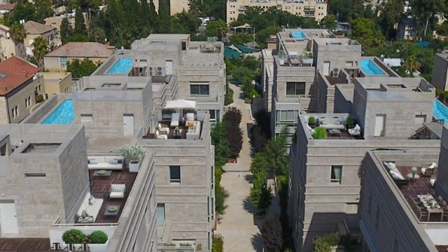קחו בחשבון את העלויות. בריכות על גגות (צילום:נועם חן )

מדובר בשני מגרשים שיש ביניהם הפרשי גובה. לדבריהם, משמעות הבקשה הייתה כי הבריכה תמוקם קרוב מאוד ובסמוך לביתם של השכנים, זאת כאשר הייתה אפשרות תכנונית אחרת. תחילה הבקשה אושרה, אולם לבסוף ועדת הערר המחוזית לתכנון ולבנייה במחוז תל אביב סברה כי ראוי היה למקם את הבריכה בחצר האחרת של המגרש, הגובלת עם שטח המיועד לבנייני ציבור, ולא בזו הגובלת בשכנים.

בעל המגרש טען שבניית הבריכה במיקום שהעדיפה ועדת התכנון עשוי לחייב שינוי תוואי של קו הביוב של המגרש העובר במקום. אלא שאחרי שחברי ועדת הערר ביקרו בשטח, הם סברו שהעתקת קו הביוב או חיזוקו לצורך הקמת הבריכה במיקום שביקש בעל הנכס אינה מצדיקה את אישור ההקלה בקו הבניין, שמכוחה ניתן יהיה למקם שם את הבריכה.

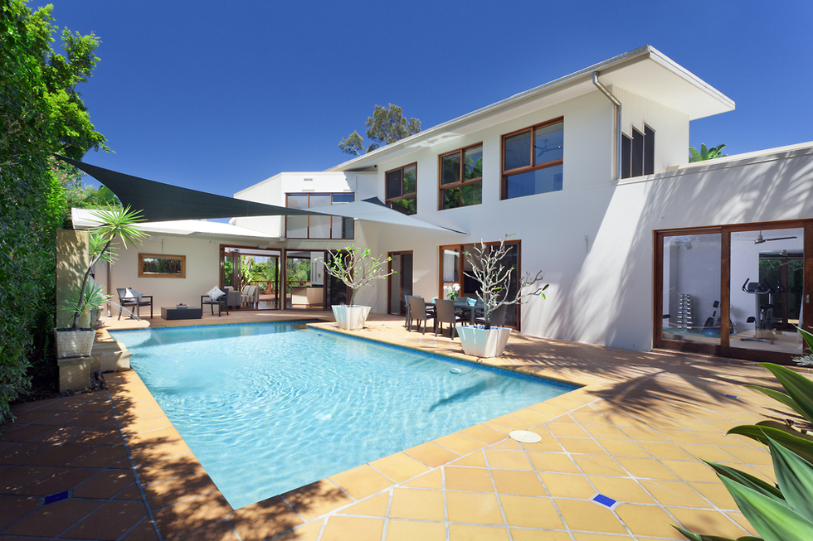הדבר הראשון הוא קבלת היתר בנייה (צילום: shutterstock )

"בסופו של דבר, לא נמצאה הצדקה תכנונית - ובניית הבריכה כפי שביקש בעל המגרש לא אושרה", אומר עו"ד אילן. "ועדת הערר קבעה כי מיקום הבריכה בניגוד להנחיות המרחביות ובניגוד לתוכנית המקומית תהווה הפרעה של ממש לשכנים, בגלל הקרבה הגדולה בין הבתים ובגלל הפרשי הטופוגרפיה, שמביאים לכך שהחצר של המבקש לבנות את הבריכה פונה לחלונות חדרי השינה של השכנים שהתנגדו".

במקרה אחר, משפחה בבית פרטי בהרצליה פיתוח, שבו הייתה כבר קיימת בריכה אשר בנייתה עלתה הון רב, הגישה לאחרונה תביעה לבית משפט השלום בתל אביב נגד המשפחה המתגוררת בבית הסמוך. טענת המשפחה הייתה כי עץ אשל עתיק שנמצא במגרש השכנים משיר עלים וגורם לסתימות חוזרות בבריכה. "בתחילה, על פניו היה נראה שהסכסוך עסק בטענת בעלי הבריכה כי עלים מעצים ותיקים בשטח השכנים נושרים אל שטחם וסותמים את בריכת השחייה שבביתם", אומרים עוה"ד קולדוני ואילן. "אלא שאז חלה תפנית בעלילה, והשכנים מהמגרש בו נמצא עץ האשל העתיק גילו לתדהמתם כי הבריכה של השכנים נבנתה, למעשה, בניגוד לחוק ולהיתר הבנייה".

לדברי עו"ד אילן, בעלי העץ טענו כי מדובר בעץ הנטוע במקומו כ-60 שנה, ואילו בעלי הבריכה הם אלה שבחרו לבנות על דעת עצמם את הבריכה בצמידות לחומה, בניגוד להיתר וללא שמירה על מרחק מינימלי מקו המגרש. עוד טענו כי הבריכה שבנויה באופן בלתי חוקי היא המפגע, והמים שנוזלים ממנה מכלים את הגינה, השיחים והאילנות שצמחו שם שנים ארוכות קודם לכן, עד כדי כך ששני עצי ברוש מתו בסמוך להגשת התביעה והמשפחה נאלצה לכרות אותם. "הסכסוך סביב בריכה זו טרם הוכרע, לרבות השאלה האם יוצא לבריכה צו הריסה", הוא אומר.

סכסוך נוסף שנמשך שנים ארוכות ומוכר בקרב מי שעוסק בתכנון ובנייה ובהתנגדויות להקמת בריכות, קשור לבניית בריכה בבית פרטי בשכונת יוקרה בצפון תל אביב. הבקשה לבניית הבריכה עברה אישור של ערכאות רבות, לאחר שבעלי הבית ביקשו להרוס בית קיים ולבנות בית חדש כולל בריכה בריכת שחייה וכן חדר מכונות תת-קרקעי ומתקנים טכניים (מדובר בחדר שכולל ציוד לריקון ומילוי הבריכה כדי לשמור על צלילותה והוא נבנה מתחת לאדמה כדי למנוע רעשים ומטרדים).

עו''ד עמוס אילן (צילום: שי בן אפרים )

"תחילת הפרשה כאשר בעלי הבית ביקשו אישור לכך שהבריכה תהיה צמודה לחומת המגרש, במה שנקרא קו האפס - דבר שמותר על פי תוכנית המתאר רק אם אינה מהווה מטרד לשכנים", הוא מסביר. לדבריו, השכנים מהבתים הסמוכים התנגדו לבניית הבריכה, בין היתר משום שהייתה אמורה להיבנות קרוב ומול חדרי השינה של הבתים שליד, והגישו את התנגדותם לוועדה המקומית לתכנון ולבנייה בתל אביב. לאחר שהתנגדותם נדחתה, הגישו ערר. ועדת המשנה לעררים קיבלה חלקית את טענותיהם מהטעם שהבריכה תהווה מטרד, אולם ועדת הערר המחוזית החליטה לאשר את הבקשה להקמת הבריכה בהתאם לבקשה של בעל הנכס.

אלא שגם אחרי שבית המשפט המחוזי בתל אביב אישר את הקמת הבריכה והעבודות החלו, השכנים לא ויתרו והגישו ערעור לבית המשפט העליון. "בסופו של דבר, התיק הוחזר לבית המשפט המחוזי שביטל את צו המניעה שהוצא לבריכה, תוך שקבע כי טוב יעשו הצדדים אם ישתפו פעולה בהמשך הדרך כך שיתקיים בהם הכתוב במשלי כז' י' - טוב שכן קרוב מאח רחוק", אומר עו"ד אילן. בשורה התחתונה הוא אומר, כיום כמעט כל הרשויות המקומיות הוסיפו בתב"עות אפשרות לבנות בריכה, חלקן מהטעם שהתוספת הזאת מכניסה להן היטלי השבחה ותורמת להן לקופה. ומכיוון שהבריכה היא חלק מהשטח המבונה של המגרש, עליה לשמור על כללי ההיתר.

גם יזמים שבונים מיזמי יוקרה למגורים מציעים לעיתים למכירה דירות גן או גג עם בריכה צמודה כחלק משיווק הפרויקט, וגם שם התהליך אינו פשוט. לדברי יובל שולץ, סמנכ"ל שיווק ומכירות בחברת אסדן ישראל, "לבנות בריכה זה תהליך מורכב יותר ממה שאנשים חושבים. מבחינת עלויות, לא מדובר רק בשאלה כמה עולה להקים בריכה ולהשוות בין בריכה שבנויה מראש לבין בריכת בטון. יש אלמנטים נוספים שצריך לשים לב כמו כמה מ"ר תופסת הבריכה והאם בכלל ניתן לבנות אותה במקום שרוצים. יש פרויקטים רבים שבהם גם דירות גן יושבות על חניון תת קרקעי ולכן צריך לוודא שהשטח שעליו מתכוונים להקים את הבריכה יכול לעמוד בעומסים האלה".

רוכשים במיזמי יוקרה, אם כן, צריכים לקחת בחשבון שלא הכל ניתן לרכוש בכסף – כדי להקים בריכה במרפסת יש צורך לחזק את כל הבניין ולא תמיד העניין אפשרי. אשר לעלות, אומר שולץ כי הכל תלוי בסוג – בריכה סטנדרטית לא תעלה כמו בריכת "אינפיניטי" שקופה, והמחיר יכול להגיע לעד חצי מיליון שקל. וצריך לזכור גם את הערך שמוסיפה בריכת שחייה לבית. לדברי השמאית נחמה בוגין אמנם יש לא מעט הוצאות על ההקמה, ולעיתים יש צורך בתשלום היטל השבחה, אולם בסופו של דבר מדובר בשיפור משמעותי באיכות החיים.

"בית עם בריכת שחייה נתפס כיותר יוקרתי, כמותרות, ויש לכך אפקט חברתי מאוד חיובי", היא אומרת. "מדובר במרכיב משמעותי מאוד של הנאה מהנכס, מהמיתוג שלו, וכמובן יש את העניין החברתי. בסופו של דבר התרומה היא נגזרת משווי הנכס, וככל שהוא יקר יותר כך תרומתה של בריכת שחייה תהיה גבוהה יותר. ברור שעכשיו בתקופת הקורונה הגורמים הללו מקבלים משמעות נוספת".

אז מה צריך לדעת לפני שיוצאים לתהליך של בניית בריכת שחייה בחצר? ראשית יש לזכור שגם בריכה "זמנית" שאינה עשויה בטון דורשת היתר בתנאים מסוימים, כגון חפירה, בניית דק סביבה ועוד, כפי שיש צורך בהיתר עבור בניית פרגולה. בבריכה זמנית לרוב יינתן היתר עבור המתקנים שמסביב לה, ובכל מקרה צריך לקבל אישורים של מהנדס קרקע, מהנדס אינסטלציה, יועץ איטום, קונסטרוקטור, אישור מכיבוי אש, חוות דעת אקוסטית, חוות דעת על כיווני רוחות (למשל אם רוצים להקים מטבח חיצוני או עמדת ברביקיו ליד הבריכה). על כל אלה צריך לנצח אדריכל בריכות שיעבוד מול הרשויות לצורך קבלת ההיתר ורק אז לפנות לקבלן הביצוע.

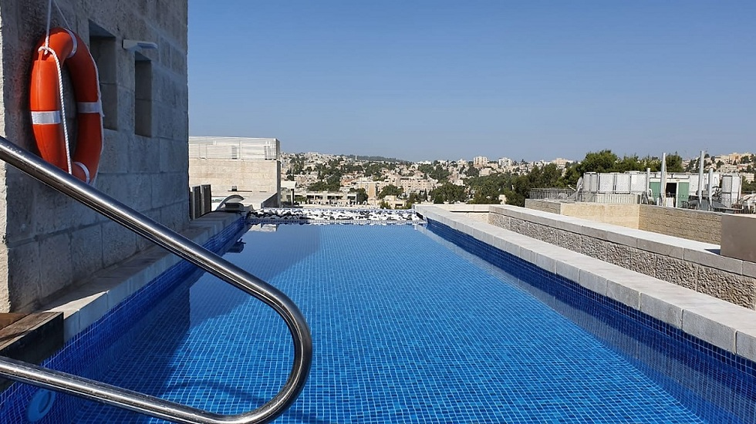אין להמעיט בחשיבות קבלת היתר הבנייה (צילום: אסדן ישראל )

כדאי לזכור שדרך המלך לבניית בריכה פרטית היא הוצאת היתר בנייה שעומד בתנאי התוכנית החלה על אותו אזור מגורים. לכל רשות מקומית יש תנאים משלה, אשר יכללו בדרך כלל את החובה לבנות את הבריכה בתוך קווי הבניין ובמרחק מינימלי מקו המגרש של השכנים. התוכנית החלה על המקום עשויה לכלול גם הגבלות בעניין עומק הבריכה וגודלה. אין להמעיט בחשיבות קבלת ההיתר והעמידה בתנאי ההיתר המדויקים, שכן מוסדות התכנון מתייחסים ברצינות רבה לאפשרות שבריכה תהווה מטרד, ולשוויון בין התושבים שמתגוררים באותה רשות.

תוכנית בניין עיר לעניין בריכות יכולה לכלול הוראה שתעדיף בניית בריכה בחזית אחורית או צידית של בית. זאת על מנת לשמור על מרחב ציבורי פתוח ועל החזות הנשקפת מהמדרכה על ידי הולך הרגל, מתוך רצון להשאיר את החזיתות פתוחות וירוקות. חשוב לדעת שמבחינה טופוגרפית, יעדיפו רשויות התכנון בניית בריכה בחזית שבה אין הפרשי גובה גדולים מדי, שאז הפעילות בבריכה אינה נשקפת "מלמעלה" או "מלמטה".

יש לזכור כי למרות הוראות מדויקות של כל רשות מקומית לגבי האפשרות למקם את הבריכה, ניתן לבקש הקלה לבנייה שלא בהתאם להנחיות המרחביות (כלומר הנחיות שכונתיות. למשל בשכונה בהרצליה יש הנחיות שונות משכונה ברמת השרון), ולוועדות התכנון יש שיקול דעת רחב יחסית בבואם להחליט אם לאשר לחרוג מההנחיות. מוסדות התכנון יתחשבו בטופוגרפיה של כלל האזור ושל המגרשים הספציפיים ובשאלה אם יש מרווח מחיה איכותי בין הבית לבין הבריכה.

כמו כן, יבדקו אם ישנם עצים עתיקים לשימור, מהן אפשרויות ריקון הבריכה (שאיבה או ניקוז), האם המגרש בעל מאפיינים ייחודיים (למשל טופוגרפיה, אם המגרש לא מלבני או ריבועי והמבנה שלו יכול להשפיע על השכנים או הבניין) ומה הזיקה בין מיקום הבריכה לבין התכנון האדריכלי של הבית. בנוסף, ישאלו מוסדות התכנון האם יש חלופות אחרות במקום מתן הקלה תכנונית. כלומר, אם רוצים לחרוג מהוראות התכנון שחלות על אותו אזור. אם מדובר בהריסה ובנייה של בית חדש, הבקשה תיבחן עבור המגרש כמגרש ריק. אם אפשר לבנות את הבריכה באופן שלא מצריך מתן הקלה – תהיה עדיפות לכך. מוסדות התכנון סופרים את הסנטימטרים: המרחק בין בריכה לבין קו המגרש לא יכול להימדד מהמים בבריכה אלא מקיר הבריכה ותעלת הגלישה שהם חלק בלתי נפרד ממנה.

אתם בצד השני והשכנים בונים בריכה שגורמת לכם למטרד? יש לזכור כי שכנים יכולים להגיש התנגדות לבניית בריכה מטעמים רבים ומגוונים, ולטעון למטרד, אפילו שהבריכה נבנתה על פי כל ההיתרים. למעשה, בריכה שנבנית בניגוד להיתר – אפשר שאפילו יוצא לה צו הריסה. ועדות הערר ובתי המשפט יבחנו האם אכן נגרם מטרד לשכנים ומהי רמת ההטרדה, ובמקרים מסוימים חברי ועדות התכנון יכולים לבקר בשטח עצמו. בשורה התחתונה, ניתן להתנגד ולהגיש חוות דעת מתחומים שונים כולל מומחי אקוסטיקה, יערנות ועוד. גם בניית קירוי לבריכה או לג'קוזי עשויים להיות עילה להתנגדות.

"שאלת המטרד, בין אם אין בריכה ובין אם יש, וללא קשר לשאלת מיקומה, תלויה הרבה בשימוש בפועל: מי משתמש בבריכה, כמה שעות ובאיזה שעות ביממה, באיזו עוצמת רעש מדובר, האם הבריכה מהווה מוקד לפעילויות אחרות כמו ברביקיו או מטבח חיצוני, ועוד", מסבירים עוה"ד נועם קולדוני ועמוס אילן. לדבריהם, "לא ניתן לדעת מראש את כלל ההשלכות של בניית הבריכה. גם אם נגרם רעש בלתי סביר, יש כלים לטפל בכך. גם שימושים אחרים בחצר עלולים להוות מטרד, וייתכן שדווקא בריכה החוצצת בין החצר לשכנים, תפחית רעשים אלו".

